КОМИТЕТ  РЕСПУБЛИКИ ТАТАРСТАН  ПО ОХРАНЕ ОБЪЕКТОВ КУЛЬТУРНОГО НАСЛЕДИЯ |  | ТАТАРСТАН РЕСПУБЛИКАСЫНЫӉ МӘДӘНИ МИРАС ОБЪЕКТЛАРЫН САКЛАУ КОМИТЕТЫ

ПРИКАЗ БОЕРЫК
№

О включении выявленного объекта культурного наследия «Дом П.Г. Каменева-Крупенниковых», 1774 г., 1843 г.,
арх. В.И. Кафтырев, П.Г. Пятницкий, расположенного по адресу: Республика Татарстан, г. Казань, ул. Кремлевская, д. 9, в единый государственный реестр объектов культурного наследия (памятников истории и культуры) народов Российской Федерации в качестве объекта культурного наследия регионального значения «Дом
с лавками П.Г. Каменева-Крупенниковых-Чернояровых», 1774 г., 1843 г., арх. В.И. Кафтырев, П.Г. Пятницкий, расположенного по адресу: Республика Татарстан, г. Казань, ул. Кремлевская, д. 9, утверждении границ его территории
и предмета охраны

В соответствии с Федеральным законом от 25 июня 2002 года № 73-ФЗ
«Об объектах культурного наследия (памятниках истории и культуры) народов Российской Федерации», Законом Республики Татарстан от 1 апреля 2005 года № 60-ЗРТ «Об объектах культурного наследия в Республике Татарстан», положительным заключением государственной историко-культурной экспертизы от 17.07.2024, п р и к а з ы в а ю:
- Включить выявленный объект культурного наследия «Дом П.Г. Каменева-Крупенниковых», 1774 г., 1843 г., арх. В.И. Кафтырев, П.Г. Пятницкий, расположенный по адресу: Республика Татарстан, г. Казань, ул. Кремлевская, д. 9, в единый государственный реестр объектов культурного наследия (памятников истории и культуры) народов Российской Федерации в качестве объекта культурного наследия регионального значения «Дом с лавками П.Г. Каменева-Крупенниковых-Чернояровых», 1774 г., 1843 г., арх. В.И. Кафтырев, П.Г. Пятницкий (вид объекта – памятник), расположенного по адресу: Республика Татарстан, г. Казань,
ул. Кремлевская, д. 9.
- Утвердить границы территории объекта культурного наследия регионального значения «Дом с лавками П.Г. Каменева-Крупенниковых-Чернояровых», 1774 г., 1843 г., арх. В.И. Кафтырев, П.Г. Пятницкий, расположенного по адресу: Республика Татарстан, г. Казань, ул. Кремлевская, д. 9, согласно приложению № 1 к настоящему приказу.
- Утвердить предмет охраны объекта культурного наследия регионального значения «Дом с лавками П.Г. Каменева-Крупенниковых-Чернояровых», 1774 г.,
1843 г., арх. В.И. Кафтырев, П.Г. Пятницкий, расположенного по адресу: Республика Татарстан, г. Казань, ул. Кремлевская, д. 9, согласно приложению № 2 к настоящему приказу.
- Отделу учета объектов культурного наследия и градостроительной деятельности обеспечить внесение сведений о границах территории указанного объекта культурного наследия в Единый государственный реестр недвижимости
и единый государственный реестр объектов культурного наследия (памятников истории и культуры) народов Российской Федерации.
- Контроль за исполнением настоящего приказа оставляю за собой.

Председатель И.Н. Гущин

Приложение № 1
к приказу Комитета
Республики Татарстан по охране объектов культурного наследия
от __________ 2024 года № ____

Границы территории
объекта культурного наследия регионального значения
«Дом с лавками П.Г. Каменева-Крупенниковых-Чернояровых», 1774 г., 1843 г., арх. В.И. Кафтырев, П.Г. Пятницкий, расположенного по адресу:
Республика Татарстан, г. Казань, ул. Кремлевская, д. 9

Карта (схема) границ территории
объекта культурного наследия регионального значения
«Дом с лавками П.Г. Каменева-Крупенниковых-Чернояровых», 1774 г., 1843 г., арх. В.И. Кафтырев, П.Г. Пятницкий, расположенного по адресу:
Республика Татарстан, г. Казань, ул. Кремлевская, д. 9
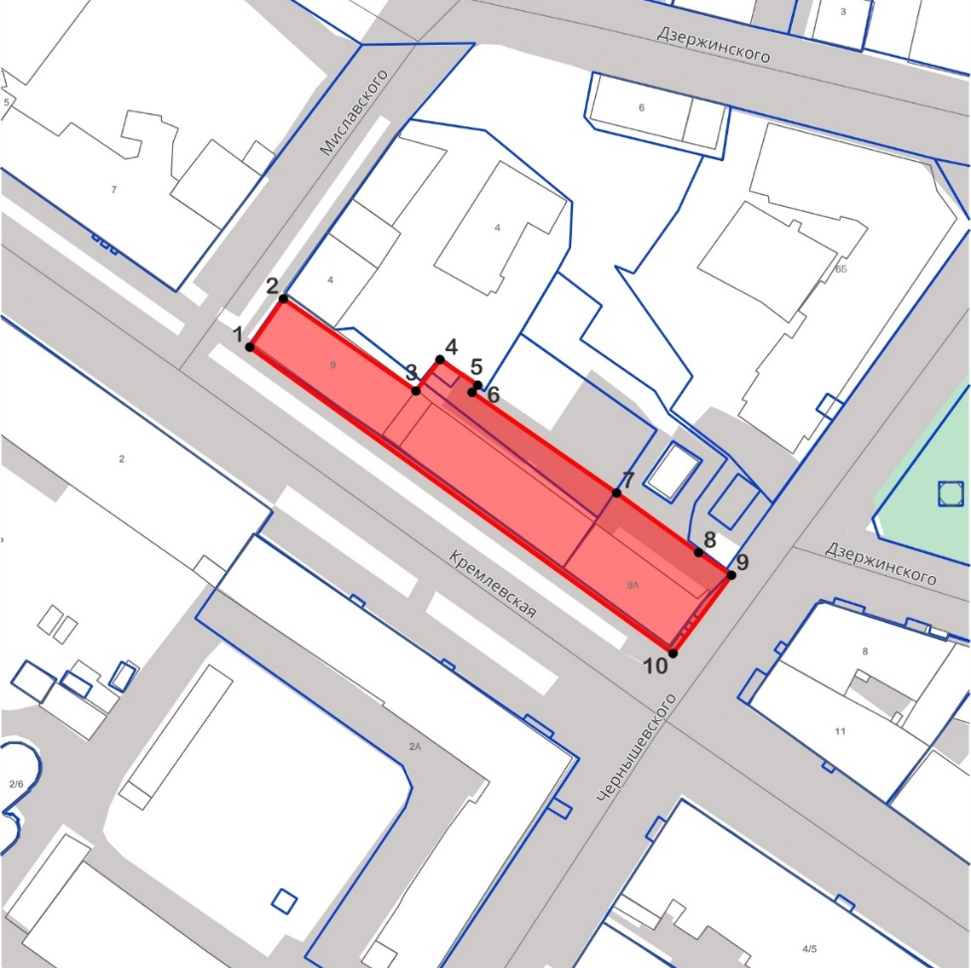
16:50:010307:7
16:50:010307:608
Масштаб 1:1000
Условные обозначения:
 | - граница территории объекта культурного наследия
 | - территория объекта культурного наследия
1 | - характерная точка границ территории объекта культурного наследия
 | - границы земельного участка по сведениям ЕГРН
16:50:010307:608 | - кадастровый номер земельного участка
Текстовое описание границ территории
объекта культурного наследия регионального значения
«Дом с лавками П.Г. Каменева-Крупенниковых-Чернояровых», 1774 г., 1843 г., арх. В.И. Кафтырев, П.Г. Пятницкий, расположенного по адресу:
Республика Татарстан, г. Казань, ул. Кремлевская, д. 9

Границы территории объекта культурного наследия регионального значения «Дом с лавками П.Г. Каменева-Крупенниковых-Чернояровых»,
1774 г., 1843 г., арх. В.И. Кафтырев, П.Г. Пятницкий, расположенного по адресу: Республика Татарстан, г. Казань, ул. Кремлевская, д. 9, проходят:

Прохождение границы |  | Описание прохождения границы
от точки | до точки | Описание прохождения границы
1 | 2 | От точки 1, расположенной около пересечения ул. Кремлевская и ул. Миславского, в северо-восточном направлении вдоль ул. Миславского на расстояние 12,8 метра до точки 2;
2 | 3 | от точки 2 в юго-восточном направлении по границе земельного участка с кадастровым номером 16:50:010307:608 на расстояние 305,1 метра до точки 3;
3 | 4 | от точки 3 в северо-восточном направлении по внутриквартальным границам земельных участков на расстояние 8,6 метра до точки 4;
4 | 9 | от точки 4 в юго-восточном направлении по внутриквартальным границам земельных участков на расстояние 80,8 метра до точки 9;
9 | 10 | от точки 9 в юго-западном направлении вдоль  ул. Чернышевского на расстояние 21,2 метра до точки 10;
10 | 1 | от точки 10 в северо-западном направлении вдоль ул. Кремлевская на расстояние 113,6 метра до точки 1.

Таблица характерных точек границ территории
объекта культурного наследия регионального значения
«Дом с лавками П.Г. Каменева-Крупенниковых-Чернояровых»,
1774 г., 1843 г., арх. В.И. Кафтырев, П.Г. Пятницкий, расположенного
по адресу: Республика Татарстан, г. Казань, ул. Кремлевская, д. 9

№ п/п | Координаты характерных точек в местной системе координат  (МСК-16)
 | X | Y
 | 476472.92 | 1304984.83
 | 476483.44 | 1304992.14
 | 476463.37 | 1305020.91
 | 476470.18 | 1305026.13
 | 476464.62 | 1305034.32
 | 476463.07 | 1305033.10
 | 476441.15 | 1305064.49
 | 476428.18 | 1305082.28
 | 476423.24 | 1305089.42
 | 476406.22 | 1305076.73
1. | 476472.92 | 1304984.83

Приложение № 2
к приказу Комитета
Республики Татарстан по охране объектов культурного наследия
от __________ 2024 года № ___

Предмет охраны*
объекта культурного наследия регионального значения
«Дом с лавками П.Г. Каменева-Крупенниковых-Чернояровых»,
1774 г., 1843 г., арх. В.И. Кафтырев, П.Г. Пятницкий, расположенного
по адресу: Республика Татарстан, г. Казань, ул. Кремлевская, д. 9

- Местоположение здания (закрепляет красную линию улиц Кремлевской, Миславского, Чернышевского).
- Объемно-пространственная композиция прямоугольного в плане здания переменной этажности (со стороны ул. Кремлевской здание представлено двухэтажным объемом, со стороны двора – четырехэтажным объемом с полуподвалами и мансардой); высотные отметки по венчающим карнизам и аттикам (согласно схеме предмета охраны).
- Местоположение двух крыш, их конфигурация и характер кровельного покрытия – вальмовые, в том числе высотные отметки по конькам, слуховые окна (утрачены), печные трубы (утрачены); материал кровельного покрытия – листовое железо.
- Композиционное решение и архитектурно-художественное оформление фасадов, включая местоположение, форму, размер, оформление оконных и дверных проемов (согласно схемам предмета охраны):
  - Композиционное и архитектурно-художественное оформление левой части главного фасада по ул. Кремлевская: прямоугольные оконные проемы первого этажа в неглубоких нишах; высокие прямоугольные оконные проёмы второго этажа; полукруглый оконный проем в уровне мансардного этажа; центральный проем с балконной дверью и двумя оконными лучковыми проемами по бокам от него в уровне второго этажа; дверной проем в уровне первого этажа, расположенный под балконом; рустованная лопатка на углу фасада со сложной декоративной композицией (круг над тремя линиями, обрамленный растительной гирляндой); две лопатки высотой в два этажа с барельефом в виде кадуцея (жезл, обвитый двумя змеями), внизу лопатка опирается на базу; стилизованные пилястры с каннелюрами с фризом и стилизованной капителью, обвитой снизу барельефом в виде растительной гирлянды, внизу опираются на базы; два балкона с глухим ограждением в уровне второго этажа и мансарды, расположенных друг над другом;
  - (ограждение балкона на втором этаже утрачено); аттик с криволинейным верхом; плоская горизонтальная межэтажная тяга; наличники с профилированными сандриками и профилированными подоконными полочками у оконных проемов второго этажа (верхние углы наличников
декорированы геометрической абстрактной композицией из кругов и линий); декоративные филенки под окнами второго этажа, оформленные барельефной композицией (маски чудища с усами-змеями, обрамленной геометрическим (абстрактным) и растительным узорами); венчающий профилированный карниз с горизонтальными рядами валика, над которыми расположен ряд иоников; ниша сложной формы, расположенная на фризе под венчающим карнизом, края которой обрамлены калевкой;
  - Композиционное решение центральной части главного фасада по
ул. Кремлевская, с двумя ризалитами по бокам, архитектурно-художественное оформление: прямоугольные оконные проемы в нишах на первом этаже, с декором в виде рустованных арочных перемычек над ними; межэтажный профилированный пояс; высокие прямоугольные оконные проемы второго этажа, профилированные наличники с сандриками на кронштейнах, обрамляющие оконные проемы второго этажа; венчающий профилированный карниз;
  - Композиционное решение правой части главного фасада
по ул. Кремлевская (фасад в девять оконных осей), архитектурно-художественное оформление: прямоугольные оконные проемы первого и второго этажей, расположенные в нишах; верхняя грань ниш четырех оконных проемов первого этажа декорирована пояском, орнаментированным квадратами на углах; межэтажный профилированный пояс; выступающий плоский пояс, подоконные тумбы - под оконными проемами второго этажа; высокий профилированный венчающий карниз;
  - Композиционное решение фасада по ул. Чернышевского, архитектурно-художественное оформление: прямоугольные оконные проемы первого и второго этажей, расположенные в нишах; оформление верхней грани левой ниши на первом этаже пояском, орнаментированным квадратами на углах; плоские наличники «с ушками», расположенные в уровне первого этажа; межэтажная профилированная тяга; венчающий профилированный карниз; подоконные тумбы, выступающие из плоскости стены, расположенные под оконными проемами второго этажа;
  - Композиционное решение северо-восточного фасада невысокого двухэтажного объема в восемь оконных осей, архитектурно-художественное оформление: прямоугольные оконные проемы на первом и втором этажах; ниши, в которые заключены оконные и дверные проемы первого, второго и
подвального этажей; декоративный элемент в виде плоской филенки с арочным нижним краем в уровне подвала; плоский наличник «с ушками» в нишах первого этажа; высокий профилированный венчающий карниз;
  - Композиционное решение основной части северо-восточного фасада, архитектурно-художественное оформление: оконные проемы мансардного этажа, квадратной формы; высокие прямоугольные оконные проемы второго этажа; оконные проемы с арочной перемычкой, расположенные в уровне первого этажа; прямоугольные невысокие оконные проемы, расположенные в уровне верхнего подвала; три больших ниши,

высотой в два подвальных этажа, завершающихся арочным верхом, расположенные в средней части фасада в уровне подвалов; лопатки между нишами; невысокие профилированные пояски, проходящие в уровне подоконника под оконными проемами первого и второго этажей; профилированные наличники, украшенные сандриком, обрамляющие высокие оконные проемы второго этажа; высокий профилированный венчающий карниз;
  - Композиционное решение фасада по ул. Миславского, архитектурно-художественное оформление: высокие прямоугольные оконные проемы второго этажа и прямоугольные оконные проемы первого этажа; выступающая плоскость подвального этажа; руст в уровне первого этажа (утрачен); тонкий декоративный пояс с тумбами, проходящий в уровне подоконника под оконными проемами второго этажа; профилированные наличники, украшенные сандриками на двух кронштейнах, обрамляющие высокие оконные проемы второго этажа; межэтажная профилированная тяга между первым и вторым этажами, обрывающейся на углу здания по улице Кремлевской; высокий профилированный венчающий карниз.
- Материал и характер отделки фасадных поверхностей: гладкая штукатурка с окраской; руст в уровне первого этажа на фасаде
по ул. Миславского (утрачен).
- Местоположение, геометрия, характер оформления столярных заполнений оконных и дверных проемов (утрачены); материал – дерево.
- Пространственно-планировочная структура интерьеров здания в пределах капитальных стен, опорных конструкций и перекрытий, в том числе сводчатых (согласно схеме предмета охраны).
- Конструктивная схема здания: капитальные стены, перемычки, опоры – их конструкции и материал (кирпич); цилиндрические своды в уровне подвалов; парусные, цилиндрические своды на первом этаже; своды «Монье» по металлическим балкам в одном помещении второго этажа; плоские перекрытия второго этажа (согласно схеме предмета охраны).
- Местоположение центральной лестницы (согласно схеме предмета охраны).
- Потолочные тяги помещений второго этажа и мансарды (согласно схеме предмета охраны).

*Предмет охраны может быть дополнен в процессе комплексных научных исследований
и осуществления производства реставрационных работ.

Таблица предмета охраны
объекта культурного наследия регионального значения
«Дом с лавками П.Г. Каменева-Крупенниковых-Чернояровых»,
1774 г., 1843 г., арх. В.И. Кафтырев, П.Г. Пятницкий, расположенного
по адресу: Республика Татарстан, г. Казань, ул. Кремлевская, д. 9

№ | Предмет охраны | Фотофиксация основных элементов/графические материалы
1. | Местоположение здания (закрепляет красную линию улиц Кремлевской, Миславского, Чернышевского) | 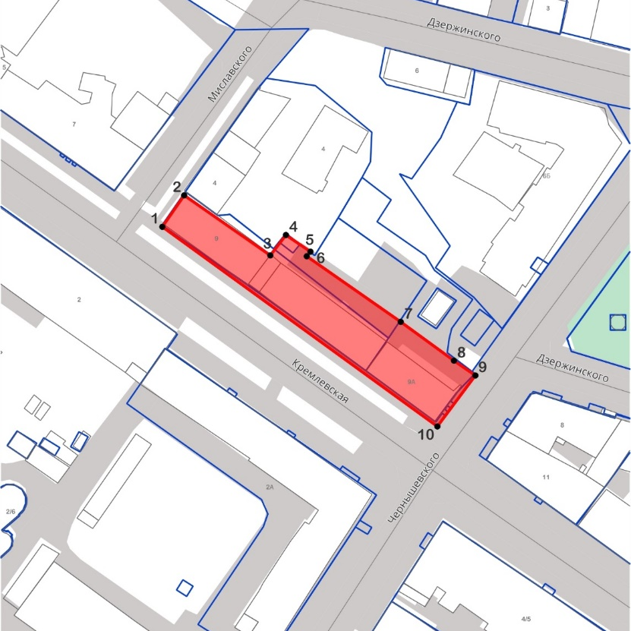  Условные обозначения:  - рассматриваемый объект  Рис. 1 Местоположение объекта
2. | Объемно-пространственная композиция прямоугольного в плане здания переменной этажности (со стороны ул. Кремлевской здание представлено двухэтажным объемом, со стороны двора – четырехэтажным объемом с полуподвалами и мансардой); высотные отметки по венчающим карнизам и аттикам (согласно схеме предмета охраны) | 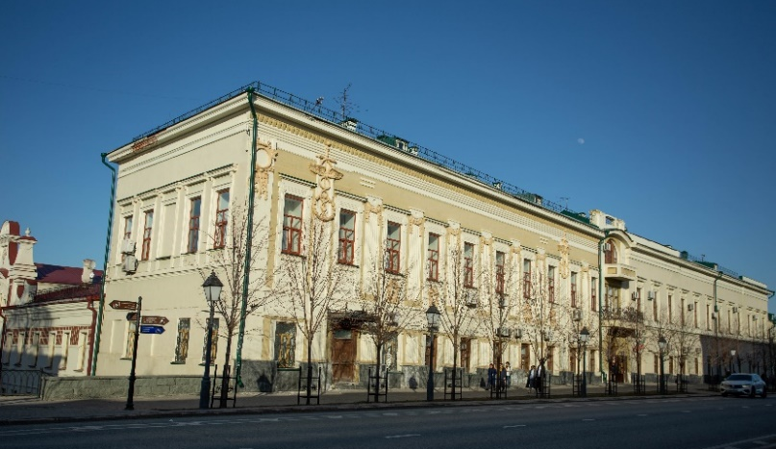  Рис. 2. Вид по ул. Кремлевской  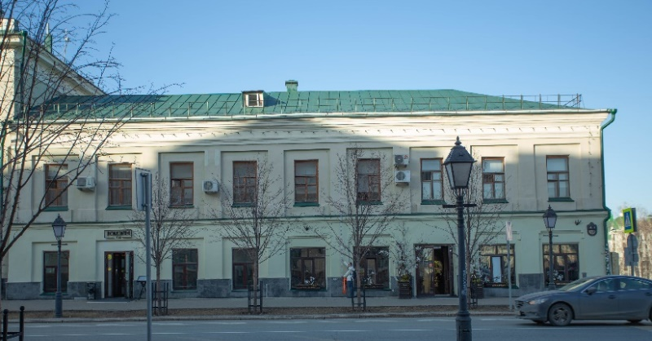  Рис. 3. Вид по ул. Кремлевской  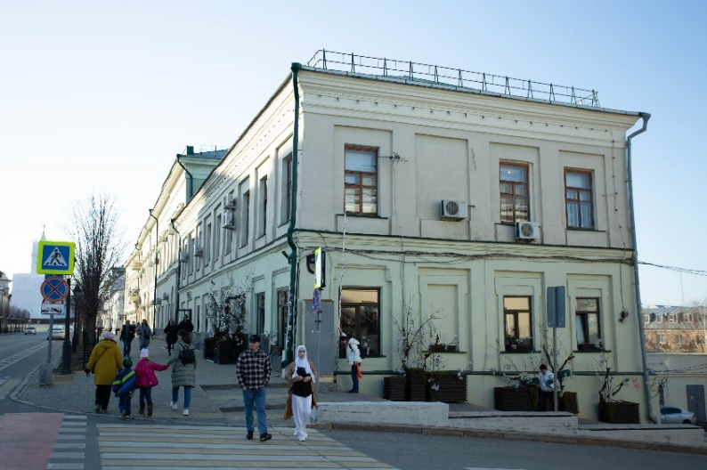  Рис. 4. Вид по ул. Чернышевского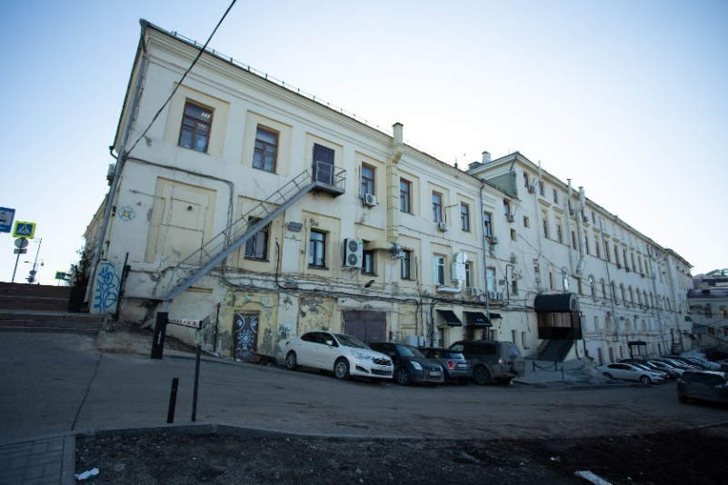  Рис. 5. Вид со двора  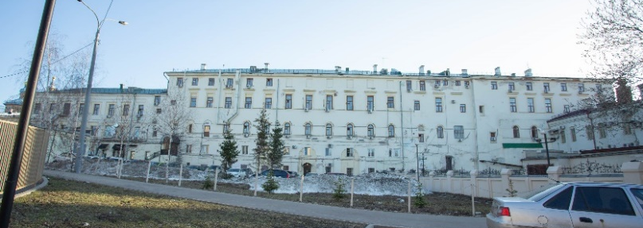  Рис. 6. Дворовый фасад
3. | Местоположение двух крыш, их конфигурация и характер кровельного покрытия - вальмовые, в том числе высотные отметки по конькам, слуховые окна (утрачены), печные трубы (утрачены); материал кровельного покрытия – листовое железо | 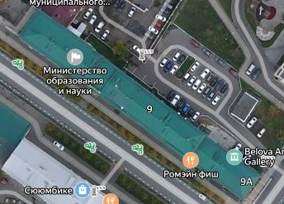  Рис. 7. Вид сверху
4. | Композиционное решение и архитектурно-художественное оформление фасадов, включая местоположение, форму, размер, оформление оконных и дверных проемов (согласно схемам предмета охраны): | –
4.1. | Композиционное и архитектурно-художественное оформление левой части главного фасада по ул. Кремлевская: прямоугольные оконные проемы первого этажа в неглубоких нишах; высокие прямоугольные оконные проёмы второго этажа; полукруглый оконный проем в уровне мансардного этажа; центральный проем с балконной дверью и двумя оконными лучковыми проемами по бокам от него в уровне второго этажа; дверной проем в уровне первого этажа, расположенный под балконом; рустованная лопатка на углу фасада со сложной декоративной композицией (круг над тремя линиями, обрамленный растительной гирляндой); две лопатки высотой в два этажа с барельефом в виде кадуцея (жезл, обвитый двумя змеями), внизу лопатка опирается на базу; стилизованные пилястры с каннелюрами с фризом и стилизованной капителью, обвитой снизу барельефом в виде растительной гирлянды, внизу опираются на базы; два балкона с глухим ограждением в уровне второго этажа и мансарды, расположенных друг над другом  (ограждение балкона на втором этаже утрачено); аттик с криволинейным верхом; плоская горизонтальная межэтажная тяга; наличники с профилированными сандриками и профилированными подоконными полочками у оконных проемов второго этажа (верхние углы наличников декорированы геометрической абстрактной композицией из кругов и линий); декоративные филенки под окнами второго этажа, оформленные барельефной композицией (маски чудища с усами-змеями, обрамленной геометрическим (абстрактным) и растительным узорами); венчающий профилированный карниз с горизонтальными рядами валика, над которыми расположен ряд иоников; ниша сложной формы, расположенная на фризе под венчающим карнизом, края которой обрамлены калевкой | 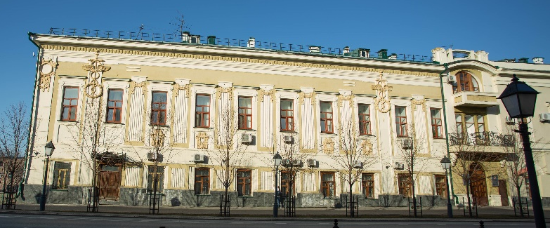  Рис. 8. Левая часть главного фасада  по ул. Кремлевской  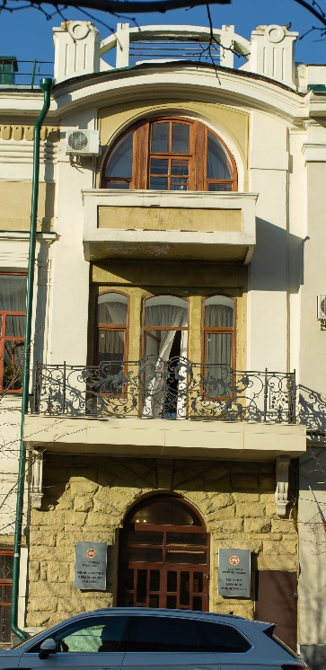  Рис. 9. Фрагмент фасада по ул. Кремлевская  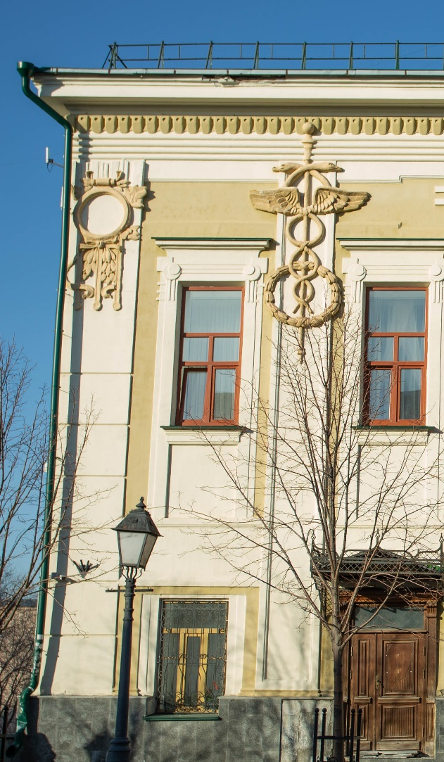  Рис. 10. Рустованная лопатка с декоративной композицией  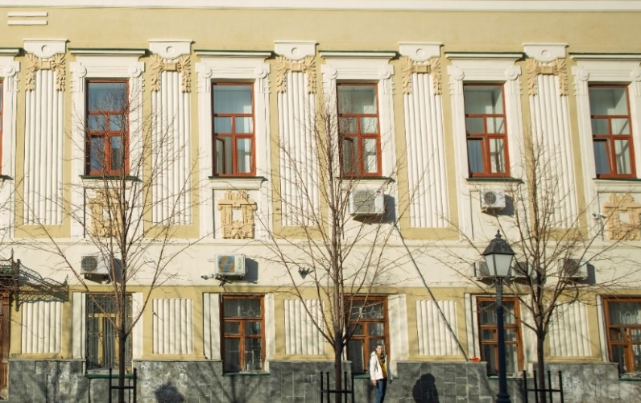  Рис. 11. Стилизованные пилястры с каннелюрами, фризом и капителью  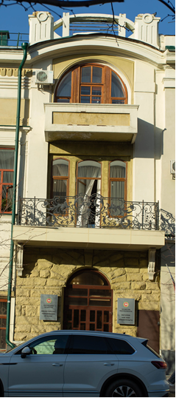  Рис. 12. Два балкона с глухим ограждением  Рис. 13. Аттик с криволинейным верхом  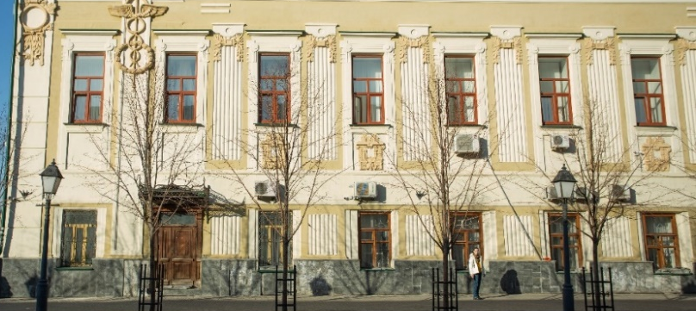  Рис. 14. Плоская горизонтальная межэтажная тяга  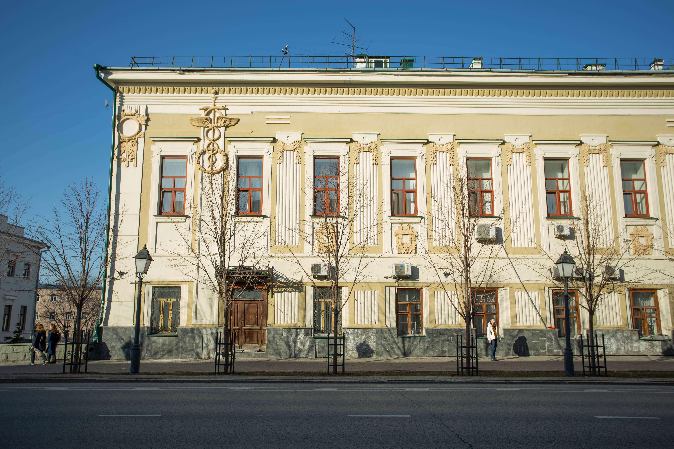  Рис. 15. Наличники оконных проемов 2 этажа  Рис. 16. Венчающий профилированный карниз с горизонтальными рядами валика, иоников; ниша сложной формы на фризе
4.2. | Композиционное решение центральной части главного фасада по ул. Кремлевская, с двумя ризалитами по бокам, архитектурно-художественное оформление: прямоугольные оконные проемы в нишах на первом этаже, с декором в виде рустованных арочных перемычек над ними; межэтажный профилированный пояс; высокие прямоугольные оконные проемы второго этажа, профилированные наличники с сандриками на кронштейнах, обрамляющие оконные проемы второго этажа; венчающий профилированный карниз | 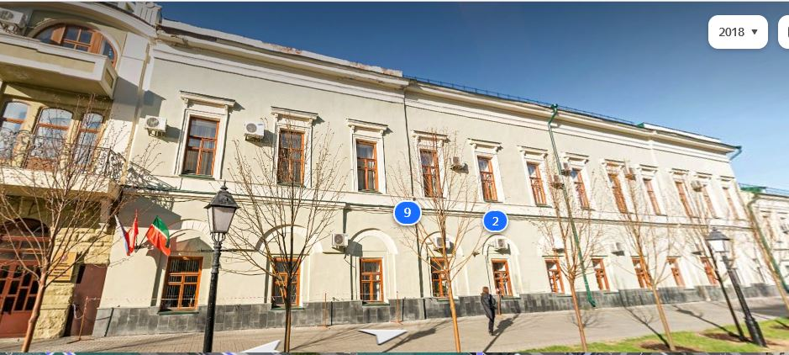  Рис. 17. Общий вид средней части фасада по ул. Кремлевской  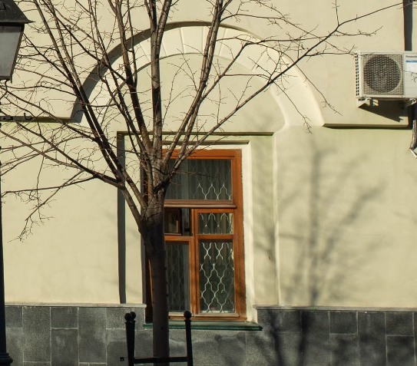  Рис. 18. Оконные проемы 1 этажа  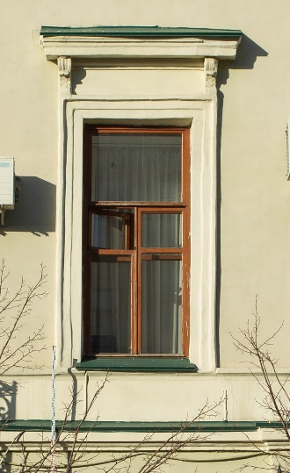  Рис. 19. Наличники с сандриками на кронштейнах, оконных проемов второго этажа
4.3. | Композиционное решение правой части главного фасада по ул. Кремлевская (фасад в девять оконных осей), архитектурно-художественное оформление: прямоугольные оконные проемы первого и второго этажей, расположенные в нишах; верхняя грань ниш четырех оконных проемов первого этажа декорирована пояском, орнаментированным квадратами на углах; межэтажный профилированный пояс; выступающий плоский пояс, подоконные тумбы – под оконными проемами второго этажа; высокий профилированный венчающий карниз | 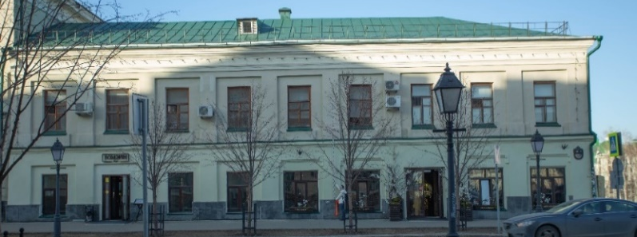  Рис. 20. Правая часть фасада по ул. Кремлевской  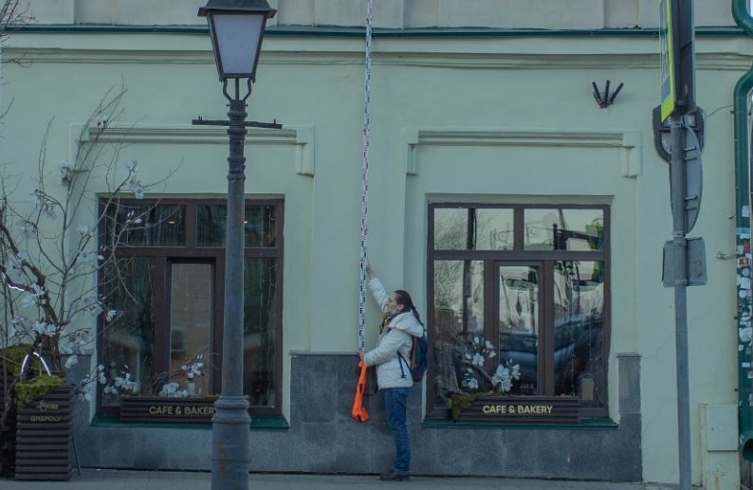  Рис. 21. Оконные проемы первого этажа; межэтажный профилированный пояс  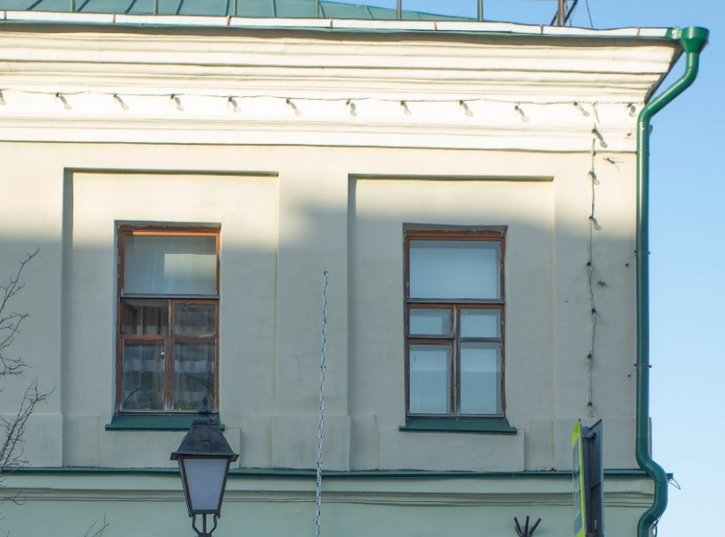  Рис. 22. Выступающий плоский пояс, подоконные тумбы; высокий профилированный венчающий карниз
4.4. | Композиционное решение фасада по ул. Чернышевского, архитектурно-художественное оформление: прямоугольные оконные проемы первого и второго этажей, расположенные в нишах; оформление верхней грани левой ниши на первом этаже пояском, орнаментированным квадратами на углах; плоские наличники «с ушками», расположенные в уровне первого этажа; межэтажная профилированная тяга; венчающий профилированный карниз; подоконные тумбы, выступающие из плоскости стены, расположенные под оконными проемами второго этажа | 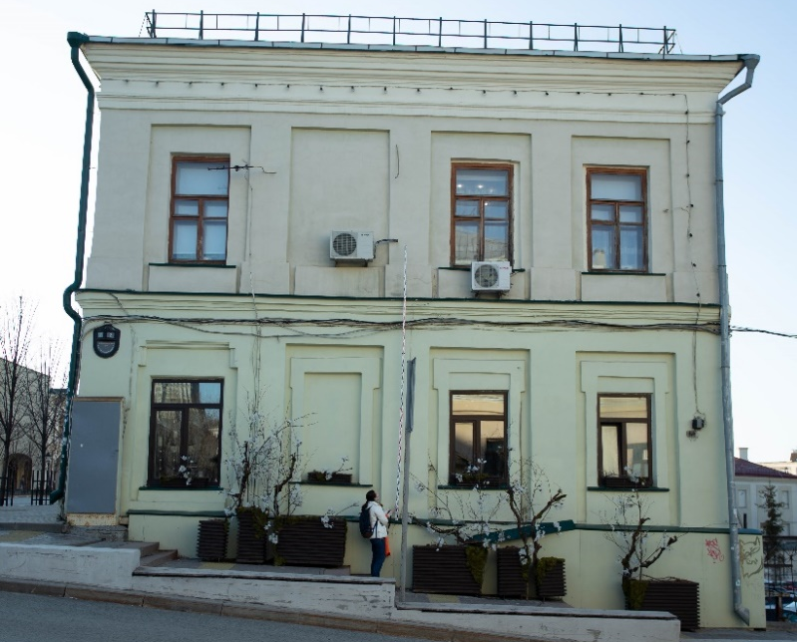  Рис. 23. Фасад по ул.Чернышевского  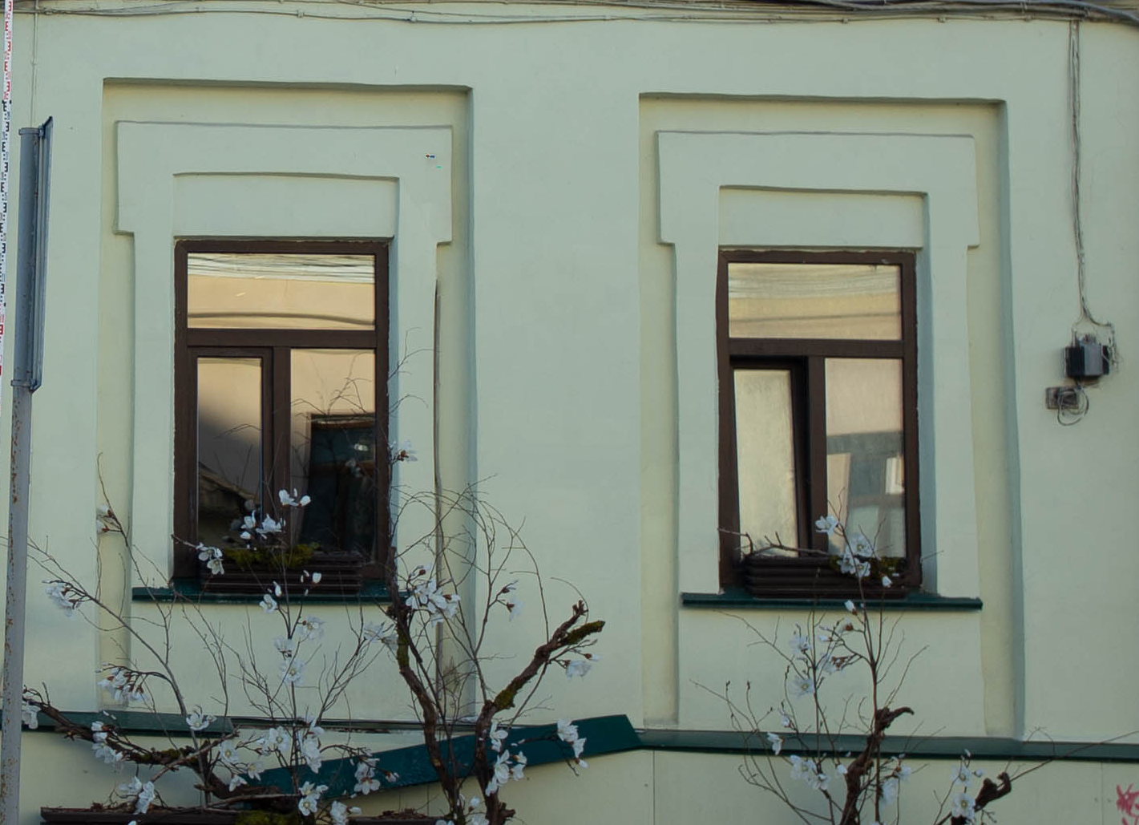Рис. 24. Оконные проемы 1 этажа
4.5. | Композиционное решение северо-восточного фасада невысокого двухэтажного объема в восемь оконных осей, архитектурно-художественное оформление: прямоугольные оконные проемы на первом и втором этажах; ниши, в которые заключены оконные и дверные проемы первого, второго и подвального этажей; декоративный элемент в виде плоской филенки с арочным нижним краем в уровне подвала; плоский наличник «с ушками» в нишах первого этажа; высокий профилированный венчающий карниз | 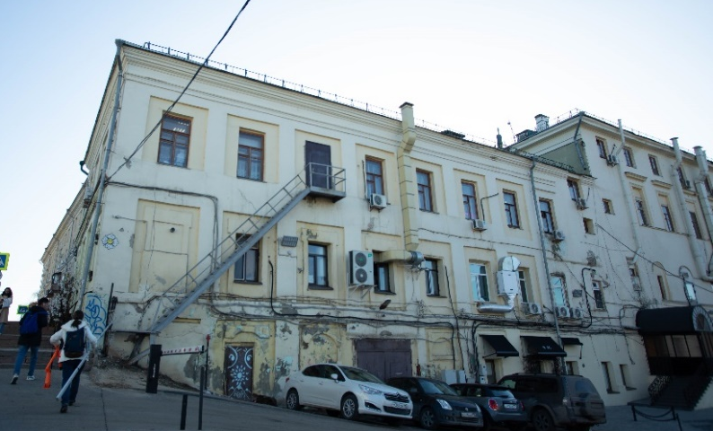  Рис. 25. Общий вид части дворового фасада  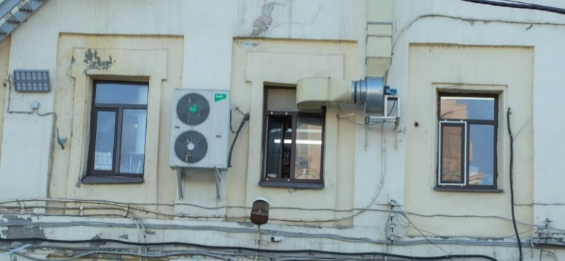  Рис. 26. Оконные проемы в нишах с плоским наличником «с ушками»  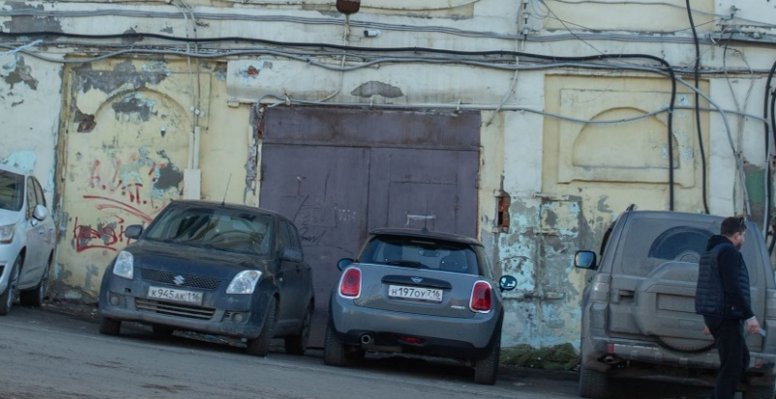  Рис. 27. Декоративный элемент в виде плоской филенки с арочным углублением
4.6. | Композиционное решение основной части северо-восточного фасада, архитектурно-художественное оформление: оконные проемы мансардного этажа, квадратной формы; высокие прямоугольные оконные проемы второго этажа; оконные проемы с арочной перемычкой, расположенные в уровне первого этажа; прямоугольные невысокие оконные проемы, расположенные в уровне верхнего подвала; три больших ниши, высотой в два подвальных этажа, завершающихся арочным верхом, расположенные в средней части фасада в уровне подвалов; лопатки между нишами; невысокие профилированные пояски, проходящие в уровне подоконника под оконными проемами первого и второго этажей; профилированные наличники, украшенные сандриком, обрамляющие высокие оконные проемы второго этажа; высокий профилированный венчающий карниз; | 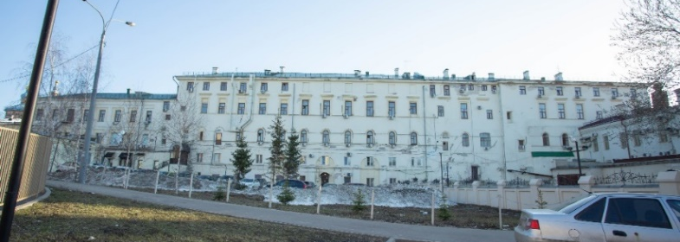  Рис. 28. Дворовый фасад  (ориентирован в сторону ул. Дзержинского)  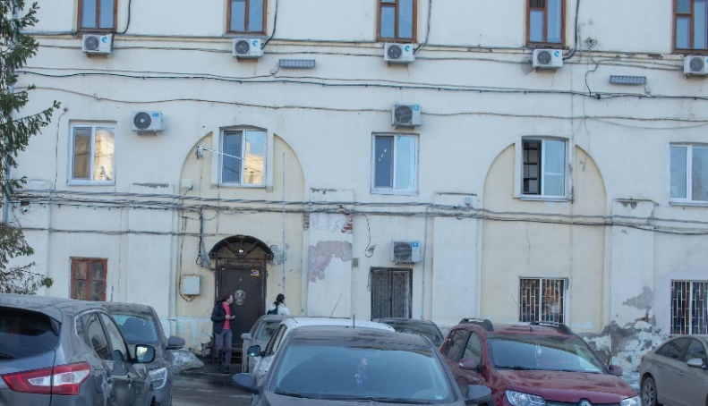  Рис. 29. Три больших ниши, с арочным верхом,  и лопатками между нишами  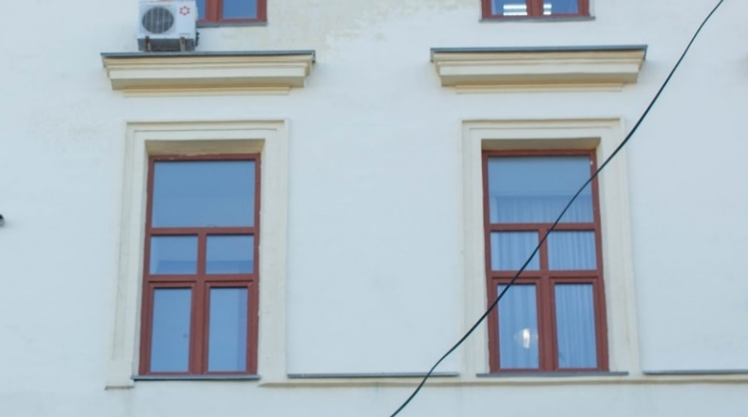  Рис. 30. Профилированные пояски оконных проемов первого и второго этажей; профилированные наличники с сандриком, оконных проемов второго этажа
4.7. | Композиционное решение фасада по ул. Миславского, архитектурно-художественное оформление: высокие прямоугольные оконные проемы второго этажа и прямоугольные оконные проемы первого этажа; выступающая плоскость подвального этажа; руст в уровне первого этажа (утрачен); тонкий декоративный пояс с тумбами, проходящий в уровне подоконника под оконными проемами второго этажа; профилированные наличники, украшенные сандриками на двух кронштейнах, обрамляющие высокие оконные проемы второго этажа; межэтажная профилированная тяга между первым и вторым этажами, обрывающейся на углу здания по улице Кремлевской; высокий профилированный венчающий карниз; | 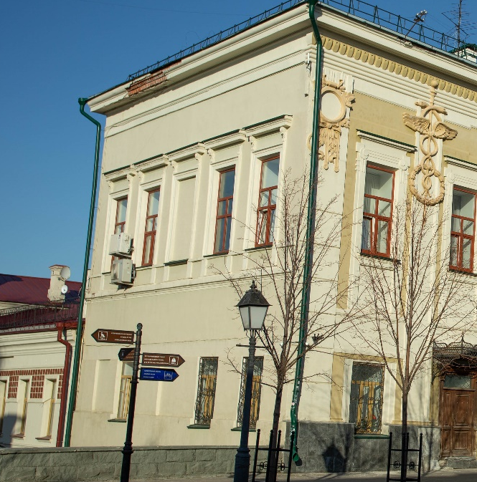  Рис. 31. Общий вид фасада по ул. Миславского  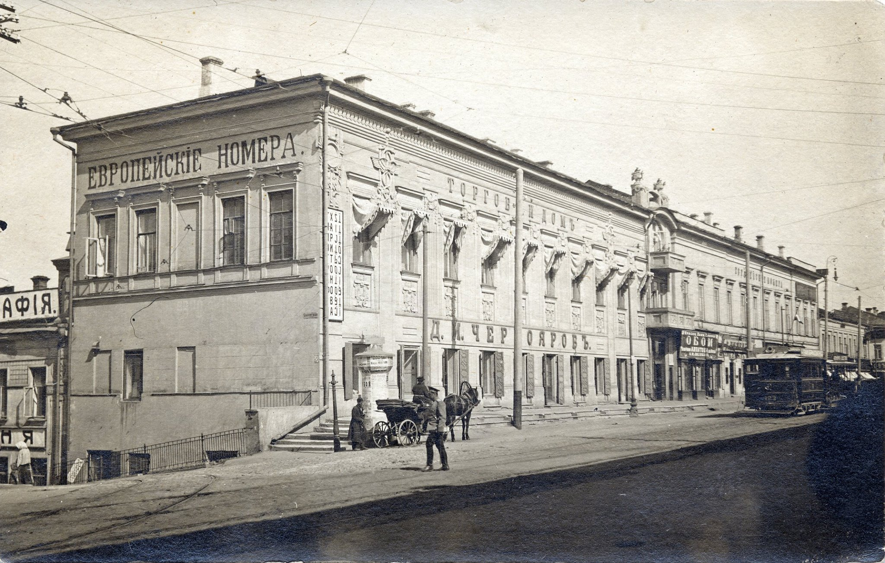  Рис. 32. Выступающая плоскость подвального этажа; руст в уровне первого этажа (утрачен)  Рис. 33. Тонкий декоративный пояс с тумбами под оконными проемами второго этажа; профилированные наличники с сандриками на двух кронштейнах оконных проемов второго этажа; межэтажная профилированная тяга; высокий профилированный венчающий карниз
5. | Материал и характер отделки фасадных поверхностей: гладкая штукатурка с окраской; руст в уровне первого этажа на фасаде по ул. Миславского (утрачен); | 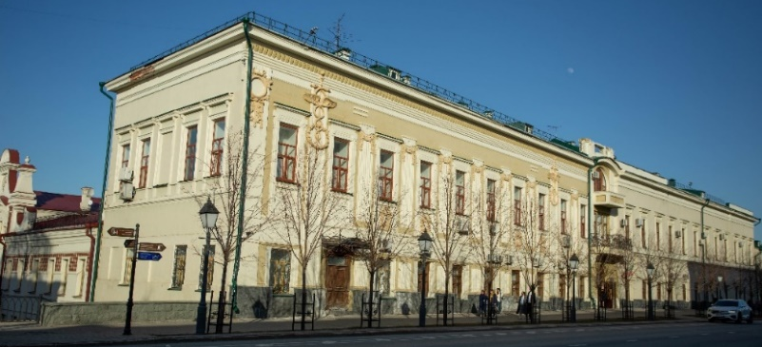  Рис. 34. Вид по улице Кремлевской (характер отделки фасадов – гладкая штукатурка с окраской)  Рис. 35. Фасад по ул. Миславского (характер отделки фасадов – гладкая штукатурка с окраской); руст в уровне первого этажа (утрачен)  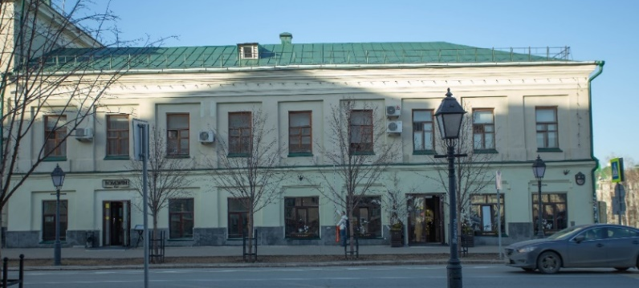  Рис. 36. Вид по ул. Кремлевской (характер отделки фасадов – гладкая штукатурка с окраской)  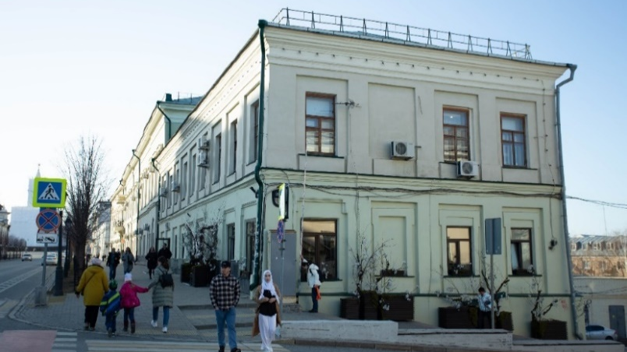  Рис. 37. Вид по ул. Чернышевского (характер отделки фасадов – гладкая штукатурка с окраской)  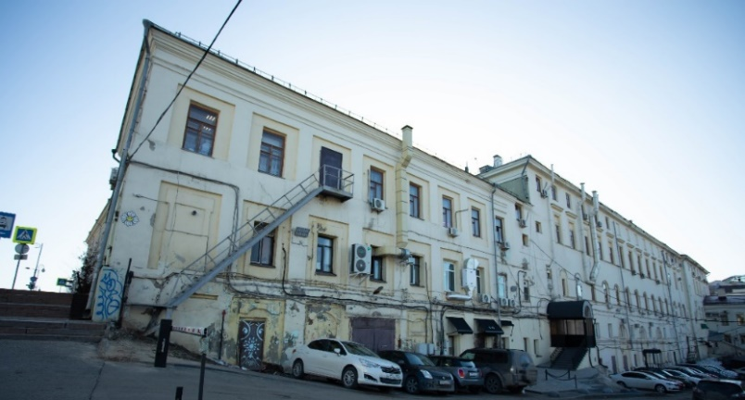  Рис. 38. Вид со двора (характер отделки фасадов – гладкая штукатурка с окраской)  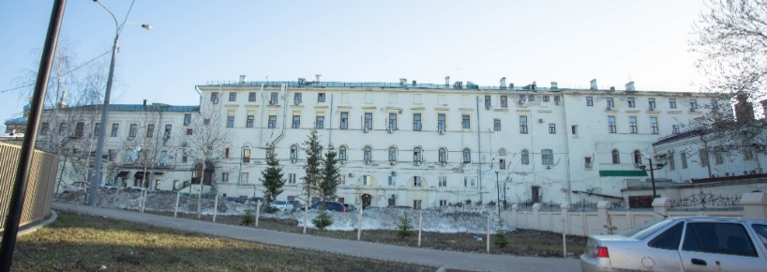  Рис. 39. Дворовый фасад (характер отделки фасадов – гладкая штукатурка с окраской)
6. | Местоположение, геометрия, характер оформления столярных заполнений оконных и дверных проемов (утрачены); материал – дерево | 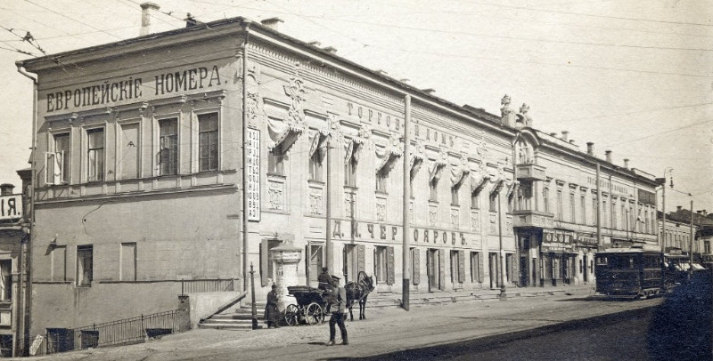  Рис. 40. Столярные заполнения (архивная фотография, 1905-1908 гг.)  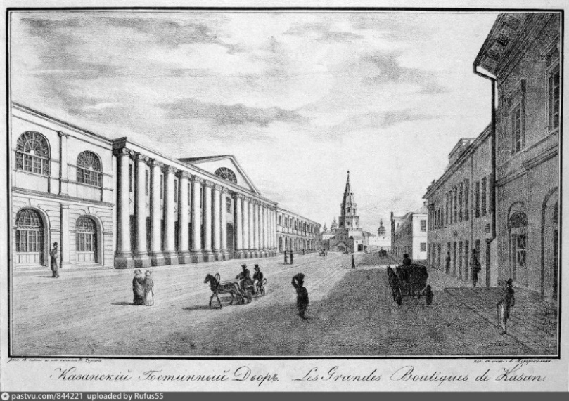  Рис. 41. Столярные заполнения  (рисунок Турина В.С., 1825 г.)  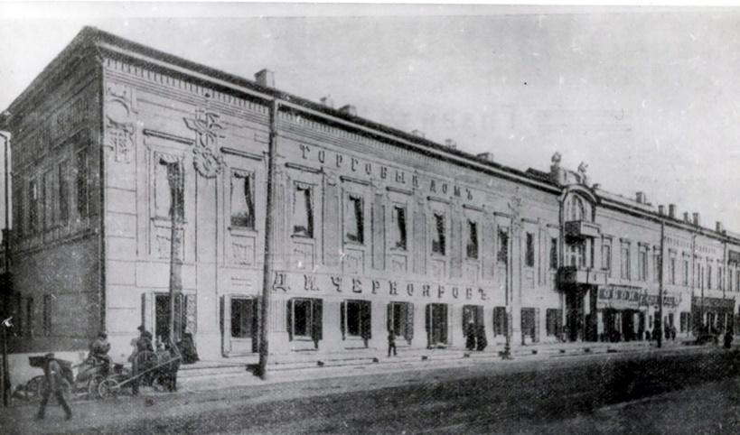  Рис. 42. Столярные заполнения  (архивная фотография, 1905 г.)  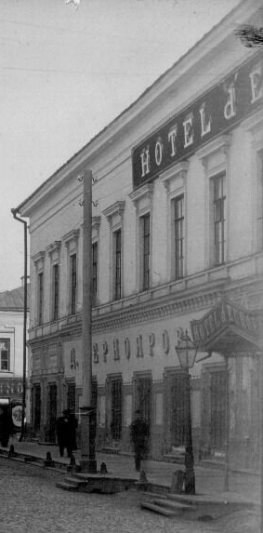  Рис. 43. Столярные заполнения  (архивная фотография, 1896-1899 гг.)
7. | Пространственно-планировочная структура интерьеров здания в пределах капитальных стен, опорных конструкций и перекрытий, в том числе сводчатых (согласно схеме предмета охраны) | 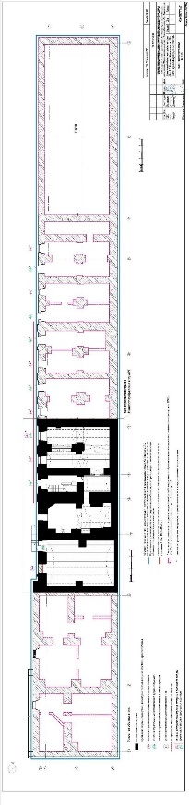Рис. 44. Схема в уровне подвалов нижнего уровня 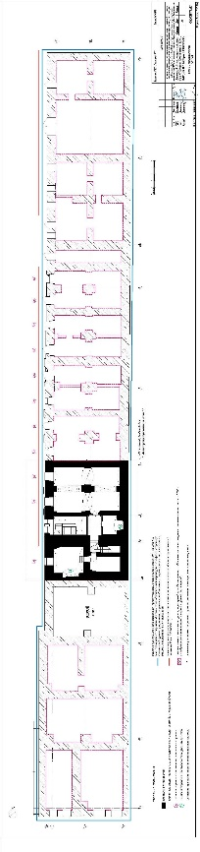  Рис. 45. Схема в уровне подвалов верхнего уровня  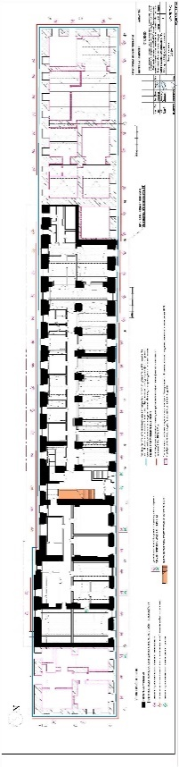  Рис. 46. Схема первого этажа  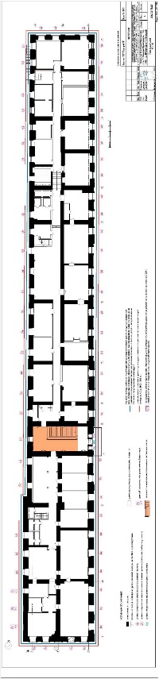  Рис. 47. Схема второго этажа  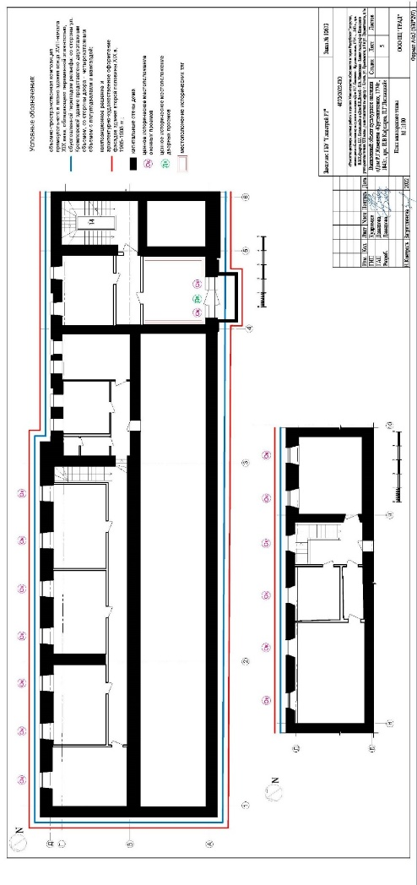  Рис. 48. Схема мансардного этажа
8. | Конструктивная схема здания: капитальные стены, перемычки, опоры – их конструкции и материал (кирпич); цилиндрические своды в уровне подвалов; парусные, цилиндрические своды на первом этаже; своды «Монье» по металлическим балкам в одном помещении второго этажа; плоские перекрытия второго этажа (согласно схеме предмета охраны) | 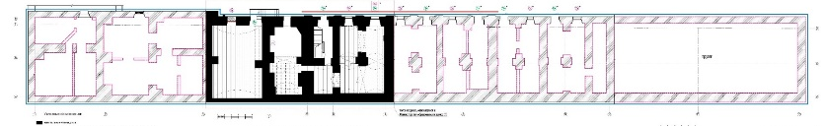Рис. 49. Схема в уровне подвалов нижнего уровня с указанием сводов (цилиндрических, парусных) и капитальных стен  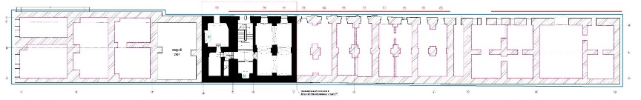  Рис. 50. Схема в уровне подвалов верхнего уровня с указанием сводов (цилиндрических, парусных) и капитальных стен  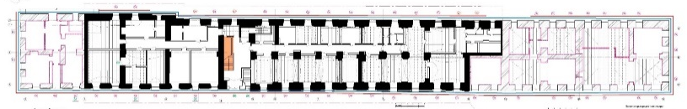  Рис. 51. Схема первого этажа с цилиндрическими, сомкнутыми и парусными сводами, а также площадки лестницы на сводах, устроенных по балкам  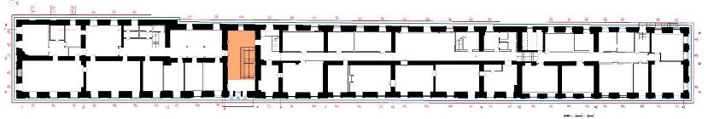  Рис. 52. Схема второго этажа с сводами по балкам  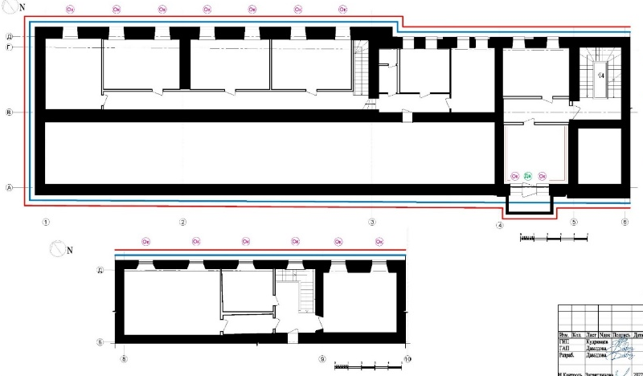  Рис. 53. Схема мансардного этажа с указанием капитальных стен
9. | Местоположение центральной лестницы (согласно схеме предмета охраны) | 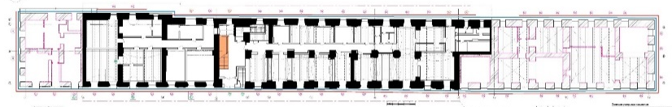  Рис. 54. Схема первого этажа с указанием лестницы  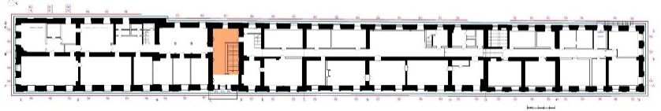  Рис. 55. Схема второго этажа с указанием лестницы
10. | Потолочные тяги помещений второго этажа и мансарды (согласно схеме предмета охраны) | 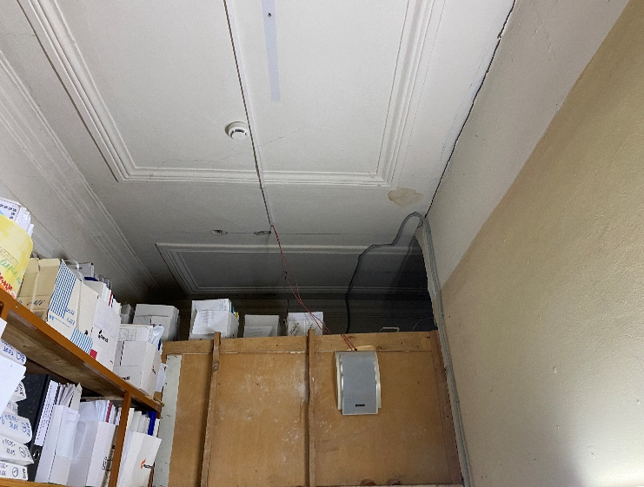  Рис. 56. Потолочные тяги

